Jstack

通过top命令可以查看进程的cpu使用率,记录下进程使用率最高的进程id.

Jps -l可以查看linux系统里的jvm进程,就是java进程.

top -Hp 刚才的进程id,通过top -hp 进程id
通过这个命令,查看这个进程中的线程的cpu占用率.

那么第一个就是cpu占用率最高的线程id,

printf "%x\n" 线程ID 把线程id打印成16进制.

jstack 2444 | grep 99b jstack 进程id | grep 线程id的16进制

这样就会打印这个线程当前的栈信息.

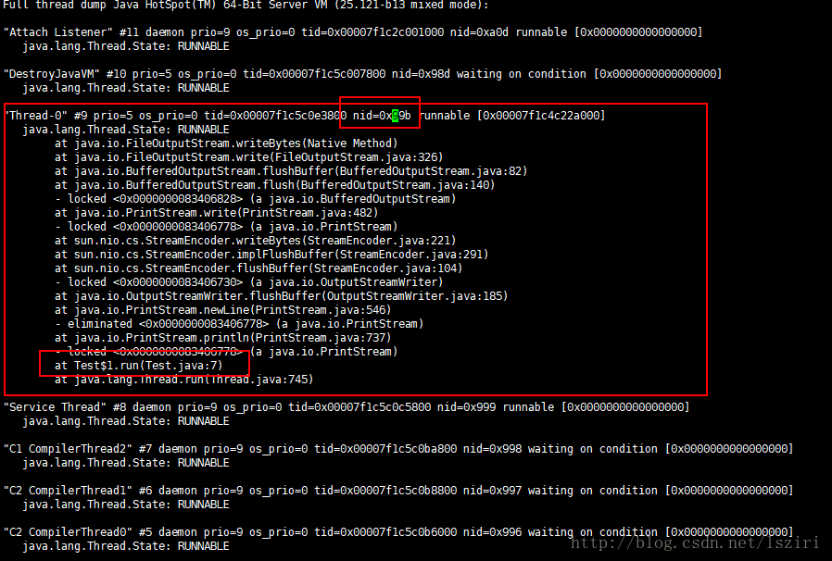

这样就定位出了哪个线程的哪一句占用了大量的cpu资源.

而且线程的栈信息还会有线程的状态,是死锁了啊,还是正在运行啊,还是执行中啊,还是阻塞啊啥的.

1) 死锁，Deadlock（重点关注）
2) 执行中，Runnable
3) 等待资源，Waiting on condition（重点关注，等待什么资源）
4) 等待获取监视器，Waiting on monitor entry（重点关注）
5) 暂停，Suspended
6) 对象等待中，Object.wait() 或 TIMED_WAITING
7) 阻塞，Blocked（重点关注）
8) 停止，Parked

